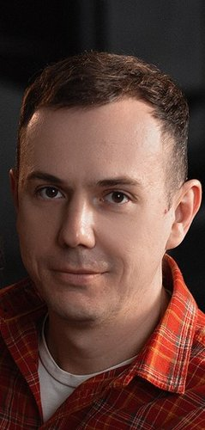 |  | Фахреев Тимур  Мужчина, 33 года, родился 3 сентября 1988  +7 (937) 1759799  fahreev.timur@gmail.com — предпочитаемый способ связи  Проживает: Самара  Гражданство: Россия, есть разрешение на работу: Россия  Не готов к переезду, не готов к командировкам
Желаемая должность и зарплата
QA Engineer  Специализации:  — Тестировщик  Занятость: полная занятость  График работы: удаленная работа, гибкий график, полный день  Желательное время в пути до работы: не имеет значения |  |  | 45 000  руб.
Опыт работы —6 лет 11 месяцев
Июль 2021 — настоящее время  10 месяцев |  | АО «ИРТех»  Самара, www.ir-tech.ru  Информационные технологии, системная интеграция, интернет  • Интернет-компания (поисковики, платежные системы, соц.сети, информационно-познавательные и развлекательные ресурсы, продвижение сайтов и прочее)  QA Engineer  В мои обязанности входит :  - Разработка тест-плана, составление чек-листов.  - Проведение функционального тестирования.  - Формирование баг-репортов.  - Составление отчетов о тестировании.  - Участие в составлении приемочной документации.
Май 2019 — Март 2021  1 год 11 месяцев |  | ООО "Научно-производственный центр "Самара"  Начальник механического участка  Я выполнял следующие должностные обязанности:  • Организация производственно-хозяйственной деятельности участка.  • Обеспечение выполнения производственных заданий, выпуск в установленные сроки образцов для испытательной лаборатории, а также иной продукции.  • Поиск и привлечение новых заказчиков. Заключение договоров.  • Составление отчетности о производственной деятельности подразделения.  • Организация производственного планирования  • Закупка расходных материалов, сырья.  • Премирование и взыскание с подчинённых.  • Контроль за соблюдением техники безопасности.
Февраль 2015 — Март 2019  4 года 2 месяца |  | АО "Авиаагрегат"  Наладчик станков с ЧПУ  Изготовление деталей согласно технологического процесса. Наладка станка, привязка инструмента написание управляющих программ со стойки так же при помощи CAM модулей, контроль размеров, сдача продукции ОТК.
Образование
Высшее
2011 |  | Самарский государственный социально-педагогический университет, Самара  факультет управление, Менеджмент
Повышение квалификации, курсы
2022 |  | skillbox  skillbox, Тестировщик
Ключевые навыки
Знание языков |  | Русский — Родной  Английский — A2 — Элементарный
Навыки |  | SQL HTML CSS Функциональное тестирование
Опыт вождения
Имеется собственный автомобиль
Права категории B
Дополнительная информация
Обо мне |  | В данный момент работаю специалистом по тестированию. Участвую в разработке тестовой документации. Оформление баг-репортов и отчетов о тестировании происходит в Redmine. В работе использую следующие инструменты: chrome devtools, octopus, team city, MS SQL. Сейчас тренируюсь работать с Postman.  Так же прохожу обучение на портале Skillbox по специальности Тестировщик. На данном этапе обучения я освоил способы тестирования функцианольностей различных элементов вэб-страницы, составляю чек-листы, тест кейсы, пишу баг-репорты. Изучил кросс-платформенное и кросс-браузерное тестирование. Познакомился с вспомогательными инструментами: расширение для браузера WhatFont, Window Resizer, Draw.io.  Прошел вводный курс по SQL, могу формировать простые запросы с использованием оператора SELECT, с соединением нескольких таблиц и запросы включающие подзапрос.

